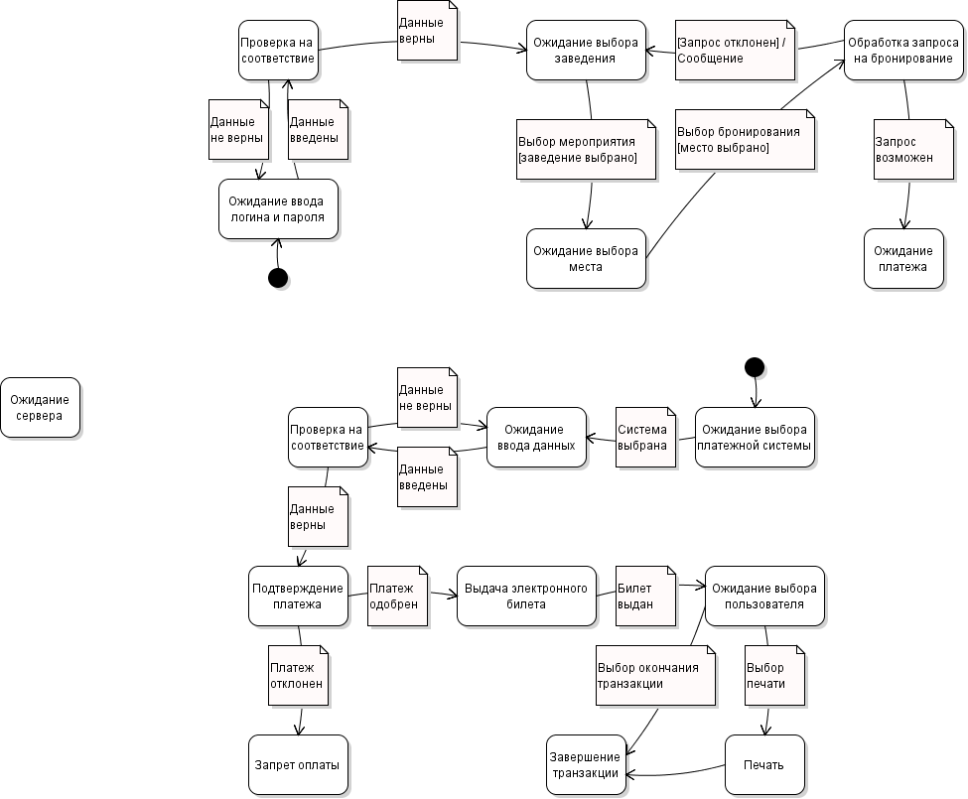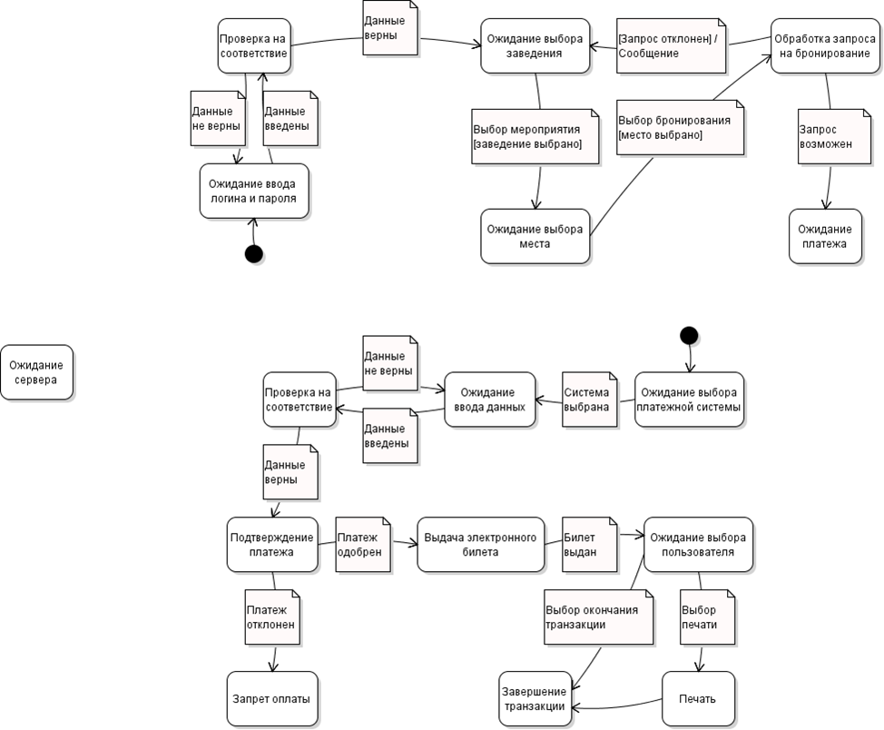

Закончить оформление платежа

Начать оформление платежа

Вход на сайт

Выход с сайта